Лабораторная работа № 5

РАЗРАБОТКА КОНФИГУРАЦИИ
ДЛЯ УЧЕТА ПОСЕЩЕНИЙ
КЛИЕНТАМИ ЭКСКУРСИЙ
Выполнил: Рахманов М.А.
Группа: ИСП2-ГВ24
Проверил: Медников А.Э.

ЗАДАНИЕ
Заказчик просит разработать конфигурацию для учета посещений клиентами экскурсий.
1. В системе необходимо регистрировать посещения экскурсий на основании оформленной
брони.
Пользователь системы по телефону с клиентом оформляет бронь выбранной экскурсии. Затем
при посещении клиент оплачивает забронированную экскурсию наличными деньгами или
банковской картой.
2. Нужно построить отчет о доходах с экскурсий.
Создаем справочники “Клиенты” и “Экскурсии”
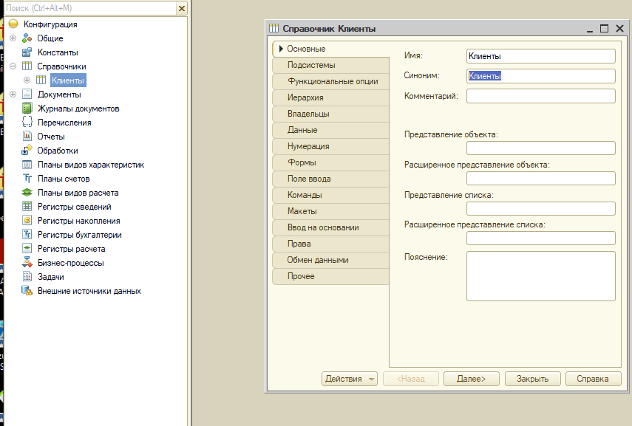
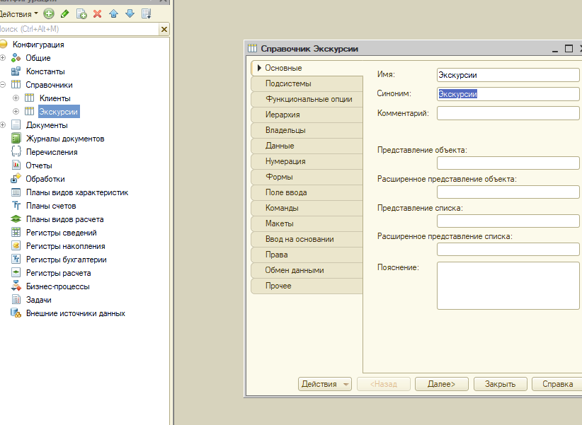
в 1с создаем несколько клиентов и видов экскурсий
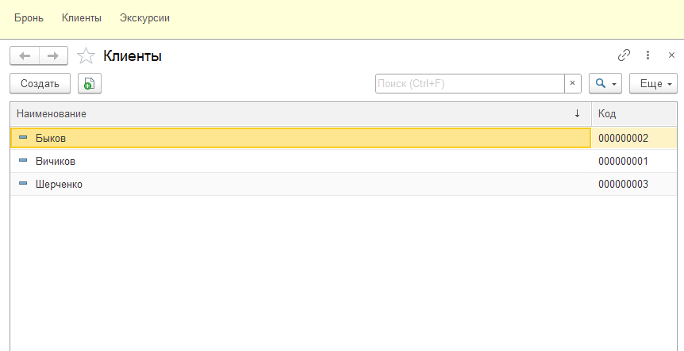
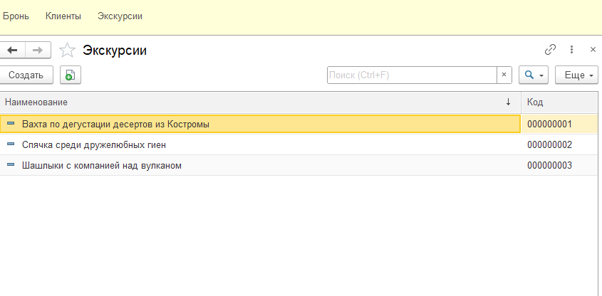
Далее в 1с конфигураторе создаем документ “Бронь”
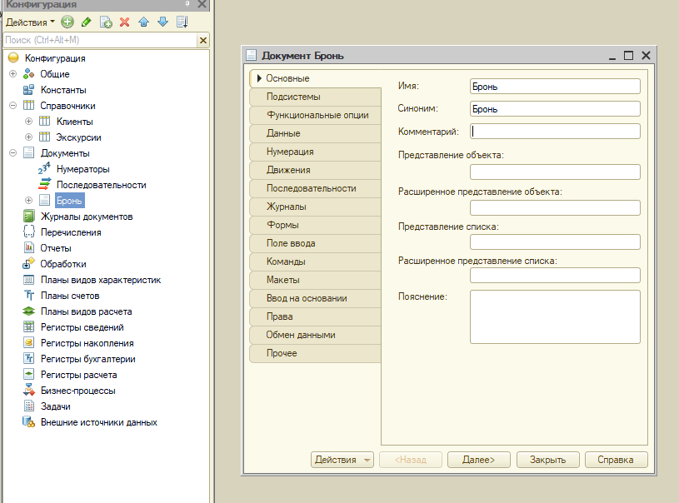
Добавим несколько реквизитов внутри созданного документа с типом – “СправочникСсылка. ….”
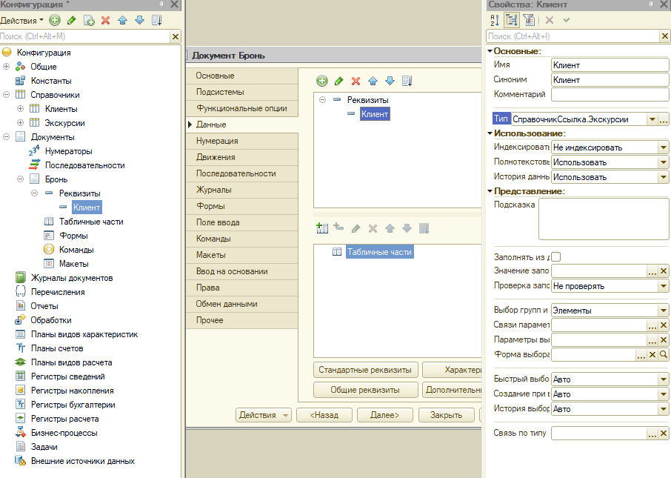
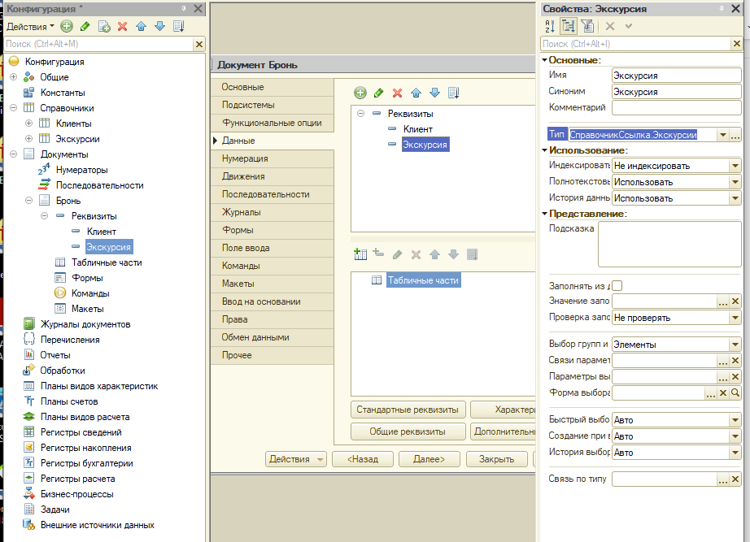
Ставим пункт Движения - Запретить
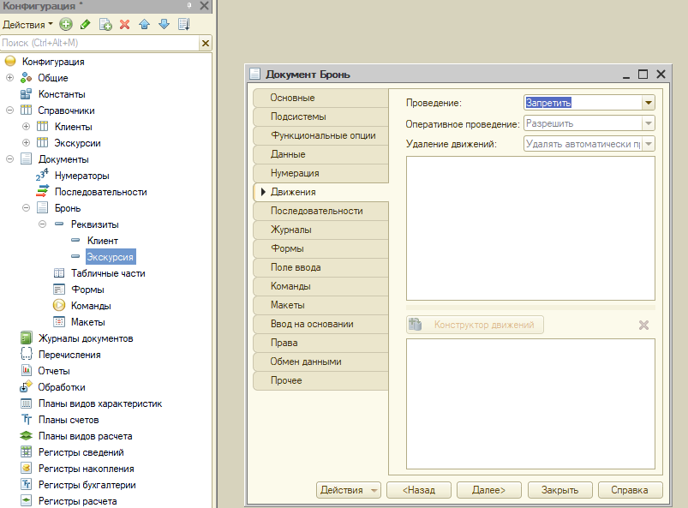
Пробуем создать несколько броней в 1с Предприятии
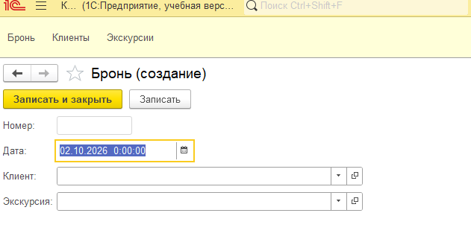
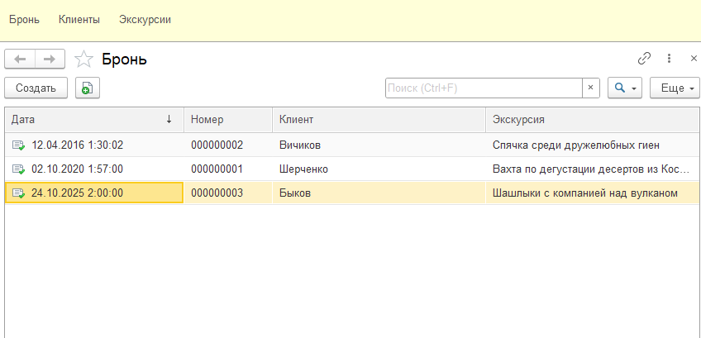
В 1с Конфигураторе создадим новое перечисление – СпособОплаты
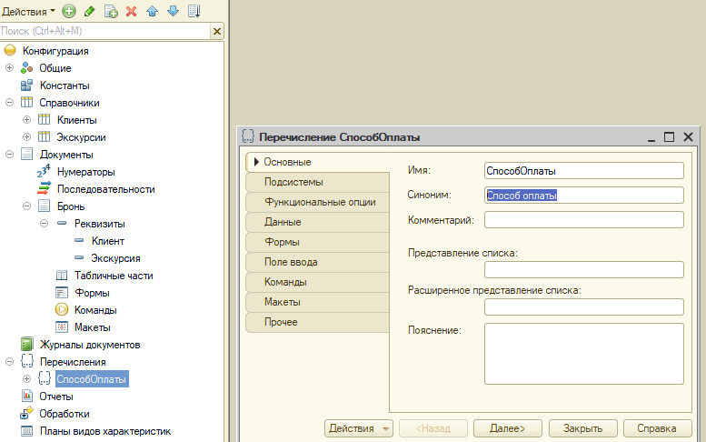
Делаем несколько видов оплаты, используя наличные и банковской карты
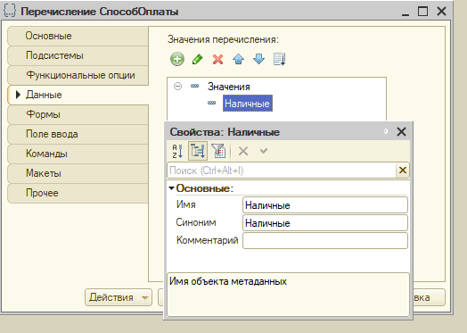
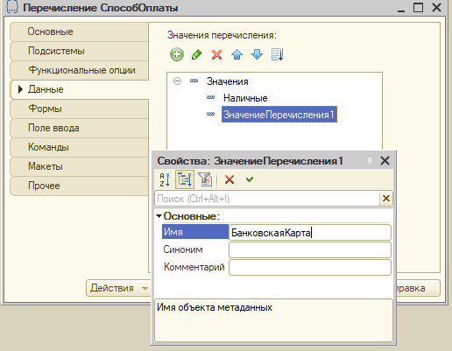
Чтобы были видны посещения экскурсий, создаем новый документ – ПосещениеЭкскурсий
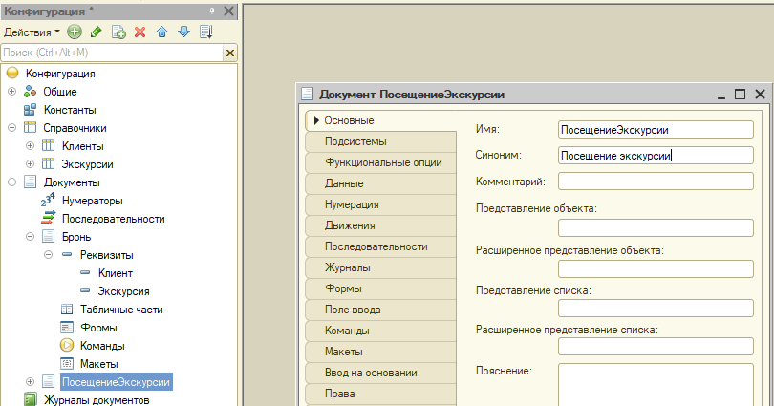
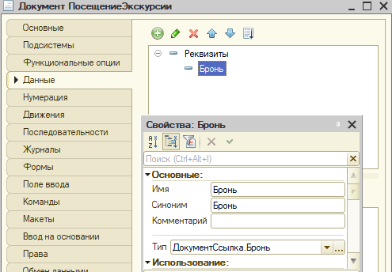
Устанавливаем проверку значений во избежании создания экскурский пользователем
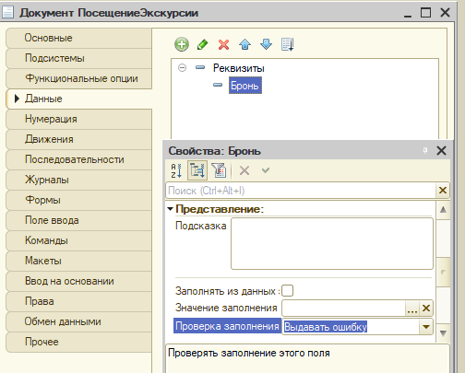
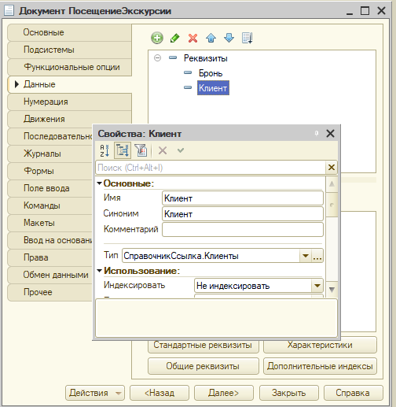
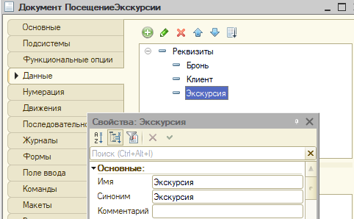
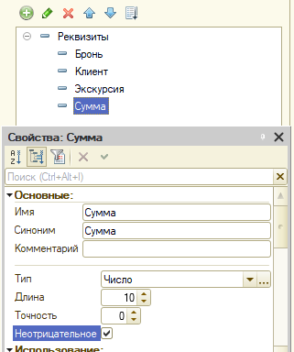
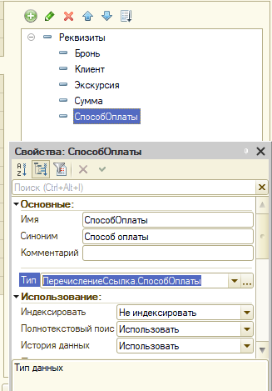
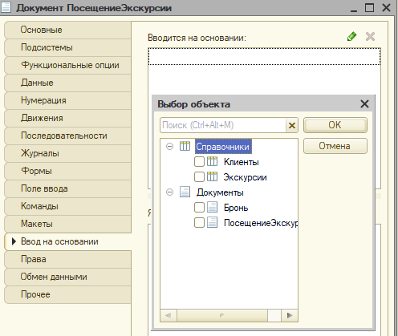
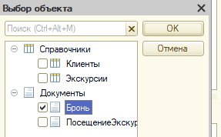
Заполняем данные в конструкторе ввода на основании
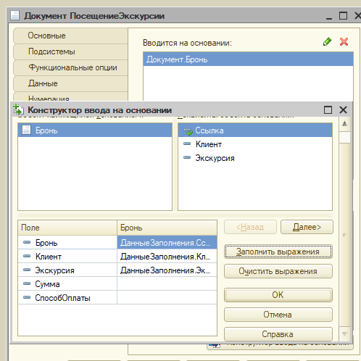
После получаем код на Обработки заполнения и запускаем «1С Предприятие»
